BAB I
PENDAHULUAN

  - Latar Belakang
Perkembangan teknologi semakin cepat dan pesat, khususnya teknologi informasi dan komunikasi. Hal ini membuat manusia bagaikan tak terpisah oleh ruang dan waktu. Dengan perkembangan teknologi yang kian maju, manusia dapat membuat berbagai macam peralatan sebagai alat bantu dalam menjalankan berbagai aktivitas untuk mendukung produktifitas. Dengan segala aktivitas yang kian padat menjadikan sebagian orang memiliki tingkat mobilitas yang tinggi. Seiring dengan tingkat mobilitas yang tinggi, beberapa tahun terakhir tengah marak perangkat bergerak atau mobile device. Salah satu perangkat mobile yang paling pesat adalah handphone dimana hampir setiap orang memilikinya. Handphone yang sedianya sebagai alat komunikasi, saat ini sudah lebih dari fungsi dasarnya. Berbagai macam fitur telah ditanamkan, seperti pengolah gambar dan video, pengolah dokumen dan lain sebagainya. Hal ini tak lepas dari penggunaan sistem operasi pada handphone. Layaknya pada komputer, handphone pun dapat di install berbagai macam aplikasi yang diinginkan.
Saat ini smartphone yang sedang marak beredar di kalangan masyarakat yaitu smartphone yang telah berbasis Android. Android sebagai sistem operasi berbasis linux yang dapat digunakan di berbagai perangkat mobile. Android memiliki tujuan utama untuk memajukan inovasi piranti telepon bergerak agar pengguna mampu mengeksplorasi kemampuan dan menambah pengalaman lebih dibandingkan dengan platform mobile lainnya. Hingga saat ini android terus berkembang, baik secara sistem maupun aplikasinya.
Kehidupan kita saat ini secara tidak langsung sangat terbantu dengan adanya teknologi informasi dan komunikasi, berbagai kemudahan dapat kita peroleh dalam berkomunikasi dan mendapatkan informasi karena adanya teknologi informasi. Tidak terkecuali juga bagi pecinta travelling. Sebagian besar informasi yang terdapat pada web tentang objek wisata tersebut tidak terlalu detail dan hanya gambaran umum saja, serta tidak ada rekomendasi alat transportasi apa yang dapat digunakan untuk mencapai tempat tersebut. Pengguna pun harus browsing lagi untuk mengetahui bagaimana cara mencapai objek wisata tersebut.
Di Sukabumi, terdapat banyak objek wisata dan banyak juga rute yang ditempuh untuk mencapai objek tujuan serta banyaknya angkutan yang berbeda untuk mencapai tujuan yang sama. Hal tersebut membuat para wisatawan kesulitan atau bingung untuk mencapai ke objek wisata tujuan jika informasi yang di dapatkan sangat minim (khususnya untuk wisatawan yang berasal dari luar Sukabumi). Minimnya informasi tersebut bisa terlihat dari web yang ada pada web pemerintah Sukabumi. Dalam web tersebut hanya terdapat beberapa nama dan alamat objek wisata tanpa adanya rute yang harus ditempuh untuk menuju objek tujuan tersebut. Terdapat juga web aplikasi yang menyediakan penggunaan angkot di Sukabumi, tetapi informasi tentang angkot yang diberikan terkadang tidak valid dan user menginputkan lokasi awal dan tujuan berdasarkan alamat sedangkan user terkadang tidak mengetahui alamat lokasi yang dituju.
Aplikasi rute angkot ini memanfaatkan API Google-maps sebagai peta, petunjuk arah dan lokasi detail terhadap objek tujuan dan referensi foto objek wisata. Dengan demikian, para pengguna dapat dengan mudah dan detail mendapatkan informasi lokasi objek wisata yang ada di Sukabumi dan rute angkot serta alat transportasi lainnya untuk mencapai objek tersebut dengan hanya menggunakan satu aplikasi ini saja.
Berdasarkan latar belakang dan penunjang yang telah diuraikan, penulis bermaksud membangun suatu aplikasi berbasis android yang menunjukan rute angkutan umum untuk objek wisata di daerah Sukabumi. Oleh karena itu dalam kegiatan penyusunan tugas akhir ini penulis mengambil judul “Aplikasi Objek Wisata di Sukabumi Dengan Menggunakan Alat Transportasi Angkutan Kota Berbasis Android ”.

  - Identifikasi Masalah
Berdasarkan dari uraian latar belakang di atas serta hasil penelitian yang telah dilakukan, maka penulis dapat mengidentifikasi masalah yang akan dibahas pada tugas akhir ini adalah bagaimana cara memberikan informasi detail tentang objek wisata dan rekomendasi alat transportasi terutama angkutan kota untuk sampai di objek wisata yang ada di Sukabumi dengan hanya menggunakan satu aplikasi saja.

  - Maksud dan Tujuan
1.3.1 Maksud
Maksud dari penelitian ini adalah untuk membangun sebuah Aplikasi Kusukabumiku yang membantu user dalam menemukan objek wisata yang berada di kota Sukabumi dan rute angkutan kota (angkot) berbasis android.
1.3.2 Tujuan
Adapun tujuan dari penelitian ini adalah :
      - Membangun aplikasi Kusukabumiku yang menunjukkan berbagai objek wisata dan rute angkutan kota di Sukabumi menggunakan perangkat andorid.
      - Membantu para wisatawan terutama bagi pendatang baru yang hendak berkunjung ke tempat wisata di Sukabumi.

  - Batasan Masalah
Adapun yang menjadi batasan masalah dalam pembuatan tugas akhir ini adalah sebagai berikut :
- Aplikasi ini akan dibangun dan diuji pada emulator android dan pada perangkat mobile yang ber-platform android
- Aplikasi dibatasi yaitu hanya mencakup kota Sukabumi
- Rekomendasi alat transportasi yang ditawarkan adalah angkutan kota (angkot)
- Informasi yang disediakan yaitu trayek angkutan kota serta objek wisata yang ada di Sukabumi
- Aplikasi dapat melakukan pencarian trayek dari daerah awal ke daerah yang dituju
- Inputan start lokasi diambil dari posisi user berada
- Metode pengembang perangkat lunak menggunakan metode waterfall.

  - Kegunaan Penelitian
Kegunaan dari pembangunan aplikasi ini adalah sebagai berikut:
            - Bagi Penulis
Usulan penelitian ini diharapkan berguna bagi penulis sendiri khususnya dalam menambah dan memperkaya wawasan pengetahuan baik teori maupun praktek, belajar menganalisis dan melatih daya fikir dalam mengambil kesimpulan atas permasalahan yang ada di dalam lapangan, khususnya dalam perancangan dan pembuatan aplikasi objek wisata di Sukabumi dengan menggunakan alat transportasi angkutan kota berbasis Android.
- Bagi Pihak Lain
Hasil dalam penelitian ini diharapkan dapat memberikan sumbangan pemikiran kepada peneliti lain atau para akademis yang akan mengambil penelitian tentang perancangan dan pembuatan aplikasi objek wisata dan rute angkutan kota di Sukabumi berbasis android sekaligus sebagai referensi di dalam penulisan.
- Bagi Masyarakat
Usulan penelitian ini diharapkan berguna bagi masyakat dalam mempermudah perjalanan wisatanya. Diharapkan aplikasi ini mampu memberikan manfaat yang dapat memudahkan penggunanya untuk mengakses tujuan wisata yang ada di Sukabumi dengan menggunakan rute angkutan kota dan dengan fasilitas yang ada di dalam aplikasi ini.

  - Metode Penelitian
    - Metode Pengumpulan Data
Metodologi pengumpulan data yang digunakan diantaranya adalah:
- Studi Pustaka
Pengumpulan data dengan cara mengumpulkan literatur, browsing internet, jurnal-jurnal dan makalah-makalah yang ada kaitannya dengan topik yang diambil juga mempelajari dokumentasi dari wilayah yang dijadikan objek pembangunan aplikasi.
- Studi Lapangan
Metode Studi lapangan (field research), yaitu metode penelitian untuk mendapatkan data dengan cara mengadakan riset langsung pada instansi yang menjadi objek dalam penyusunan tugas akhir ini. Adapun teknik pengumpulan data dalam studi lapangan adalah sebagai berikut :
  - Observasi
Teknik pengumpulan data dengan mengadakan penelitian dan peninjauan langsung terhadap permasalahan yang diambil.
  - Interview
Teknik mengumpulkan data dengan mengadakan wawancara dengan pihak-pihak terkait guna mendapatkan data-data serta keterangan yang dibutuhkan oleh penulis.

    - Model Proses
Model proses yang digunakan penulis dalam pembangunan aplikasi objek wisata di Sukabumi dengan menggunakan alat transportasi angkutan kota berbasis android ini adalah dengan menggunakan model waterfall, model ini sering disebut dengan ”classic life cycle”. Dalam metode ini membutuhkan pendekatan sistematis dan squencial dalam pengembangan perangkat lunak, dimulai dari tingkat sistem dan kemajuan melalui analisis, desain, coding, testing dan pemeliharaan. Pemodelan ini mengikuti beberapa aktivitas berikut :
- System Engineering (rekayasa sistem)
Merupakan bagian dari sistem yang terbesar dalam pengerjaan suatu proyek, dimulai dengan menetapkan berbagai kebutuhan dari semua elemen yang diperlukan sistem dan mengalokasikannya kedalam pembentukan perangkat lunak.

- Analysis (analisis)
Merupakan tahap menganalisis hal-hal yang diperlukan dalam pelaksanaan proyek pembuatan perangkat lunak.
- Design (perancangan)
Tahap penerjemahan dari data yang dianalisis ke dalam bentuk yang mudah dimengerti oleh user.
- Coding (pemrograman)
Tahap penerjemahan data atau pemecahan masalah yang telah dirancang ke dalam bahasa pemrograman tertentu.
- Testing (pengujian)
Merupakan tahap pengujian terhadap perangkat lunak yang dibangun.
- Maintenance (pemeliharaan)
Tahap akhir dimana suatu perangkat lunak yang sudah selesai dapat mengalami perubahan-perubahan atau penambahan sesuai dengan permintaan user.

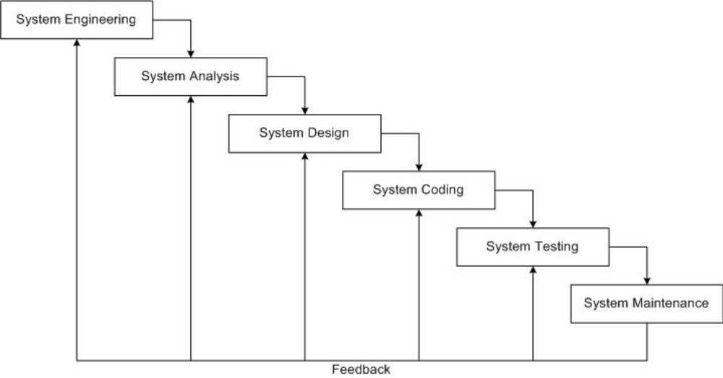
Gambar 1.1 Metode Waterfall
Kelebihan dari metode ini adalah semua kebutuhan sistem dapat didefinisikan secara utuh, eksplisit, dan benar dari awal project, maka sistem dapat berjalan dengan baik dan tanpa masalah.

  - Waktu dan Tempat Penelitian
Penelitian dilaksanakan di Sukabumi mulai bulan Maret - Juni 2015. Adapun rincian kegiatan penyusunan tugas akhir yang direncanakan penulis adalah sebagai berikut :

Table 1.1
Jadwal Penelitian
No | Kegiatan | Juni |  |  |  | Juli |  |  |  | Agustus |  |  |  | September
No | Kegiatan | 1 | 2 | 3 | 4 | 1 | 2 | 3 | 4 | 1 | 2 | 3 | 4 | 1 | 2 | 3 | 4
1. | Rekayasa Sistem
2. | Analisis
3. | Perancangan
4. | Pemrograman
5. | Pengujian
6. | Pemeliharaan

